ČEZ spustil nový online formulář pro přechod z ceníků dodavatele poslední instance. Smlouvu lze celou uzavřít na webu.
- Uzavření smlouvy pro zákazníky v režimu DPI je možné celé on-line, není tedy nutné chodit na pobočku ani volat na call centrum
- Adresa je www.cez.cz/prepisdpi
- Smlouva s ČEZ umožňuje zafixovat si ceny elektřiny na 1 až 3 roky
- Prosíme všechny zákazníky ČEZ o strpení i aby běžné úkony řešili přednostně naší webové aplikace www.cezonline.cz
Společnost ČEZ Prodej, která se na českém trhu s elektřinou stala dodavatelem poslední instance pro statisíce zákazníků končících společností, nabízí lidem rychlý a snadný přechod na smlouvu s garantovanou fixní cenou. Nemusí nikam chodit ani volat, vše zvládnou on-line z pohodlí domova během několika málo minut.
ČEZ Prodej se za poslední týden stal dodavatelem poslední instance pro zhruba 400 000 lidí, jejichž původní dodavatelé ukončili činnost, většinou jde o zákazníky skupiny Bohemia Energy. Pro ty, kteří chtějí co nejrychleji přejít na smlouvu s fixací 1-3 roky, připravil ČEZ Prodej jednoduchý on-line formulář. Doporučuje jej přednostně využít. Kontaktní pobočky i call centra jsou totiž v současné situaci, kdy se na ně obracejí desítky tisíc nových lidí, přetížená a čekací lhůty jsou velmi dlouhé.
„Pokud chtějí zákazníci v režimu dodavatele poslední instance přejít na jiné produkty, nemusí chodit na naše kontaktní místa nebo volat zákaznickou linku, všechno si teď jednoduše vyřídí v klidu doma přes on-line formulář,“ říká Tomáš Kadlec, generální ředitel ČEZ Prodej. „Výhodou oproti smlouvě v režimu dodavatele poslední instance jsou výrazně nižší zálohy, jejich stejná výše po celý rok a možnost zafixování cen až na dobu tří let,“ dodává Kadlec.
V režimu dodavatele poslední instance jsou zálohy výrazně vyšší, jelikož jde o zákazníky, se kterými ČEZ Prodej nepočítal, a zálohy jsou také nastaveny jen pro omezenou dobu následujících šest měsíců. Bohužel se zrovna jedná o topnou sezónu, kdy je vyšší spotřeba. Standardně se zálohy rozprostírají do celého roku, včetně léta, kdy je naopak spotřeba nižší, a tak se výše záloh v jednotlivých měsících vyrovnává. Přechodem z dodavatele poslední instance bude mít zákazník nastaveny nové zálohy s ohledem na sjednaný produkt a ty budou stabilní po celou dobu až do termínu řádného vyúčtování.
Nová smlouva on-line snadno a rychle v 7 krocích:
- otevřete si on-line formulář https://www.cez.cz/prepisdpi
- vyplníte osobní a kontaktní údaje (jméno, rodné číslo, datum narození, telefon, email)
- zadáte SMS kód, který vám přišel na mobilní telefon
- vyplníte EAN (18místné identifikační číslo odběrného místa, které najdete ve smlouvě nebo na faktuře původního obchodníka, případně v dopise o zahájení dodávky elektřiny dodavatelem poslední instance) a zvolíte způsob doručení vyúčtování
- zvolíte typ produktu a nastavíte si platby
- zkontrolujete údaje a smlouvu uzavřete elektronicky jedním klikem
Vzor smluv Bohemia Energy, kde najde zákazník EAN:
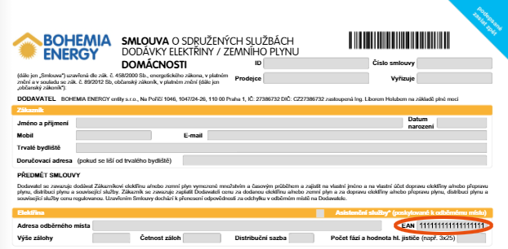
ČEZ Prodej jako dodavatel poslední instance poskytne zákazníkům končících společností spolehlivé dodávky elektřiny po dobu až 6 měsíců. Během tohoto období si tito klienti samozřejmě mohou v klidu najít nového dodavatele energií. Zástupci ČEZ Prodej na zákazníky apelují, aby postupovali obezřetně. Současnou situaci se totiž pokouší zneužít řada stávajících energošmejdů i nově vznikající neseriózní subjekty, které pokoutně nabízejí „tajné“ ceníky, přemlouvají k rychlému přechodu k novému dodavateli po telefonu nebo dokonce navštěvují lidi doma a tlačí je do podpisu nevýhodných smluv. Lidé by si proto měli pečlivě projít smluvní i obchodní podmínky, naopak důrazně se nedoporučuje cokoliv podepisovat pod tlakem.
Vzhledem k tomu, že callcentra a kontaktní místa ČEZ Prodej hlásí v těchto dnech až trojnásobně zvýšený provoz, společnost od minulého týdne navýšila počty operátorů ve směnách na callcentrech, obratem rezervovala také kapacity externích callcenter a k pokrytí předpokládaného zvýšeného zájmu v následujících týdnech nabírá desítky nových operátorů. ČEZ prodej proto apeluje na všechny zákazníky, aby co nejvíce úkonů řešili přednostně on-line.
Roman Gazdík
mluvčí Skupiny ČEZ

